粮食应急保障信息系统企业填报说明

一、企业账号注册
1.
登录网站http://yingji.winginbi.com，进入粮食应急保障信息系统，选择【企业账户注册】（如图1所示）。

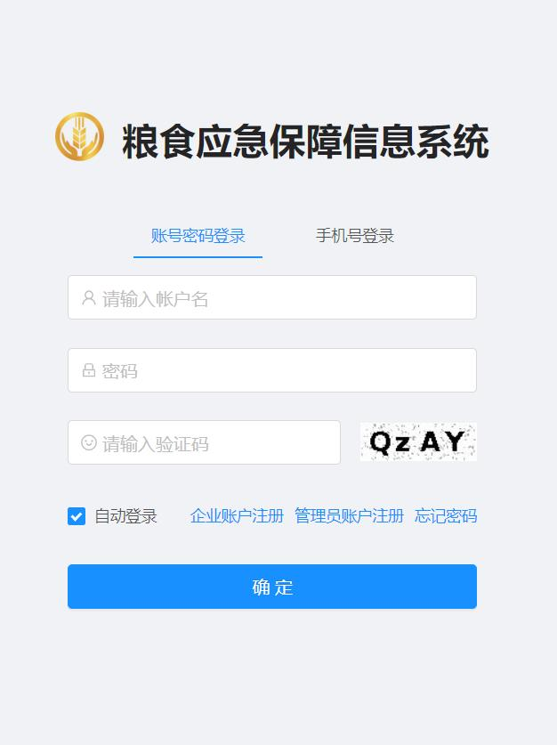
图1 系统用户登录界面
2.进入企业注册界面后，按要求填写（如图2所示）。

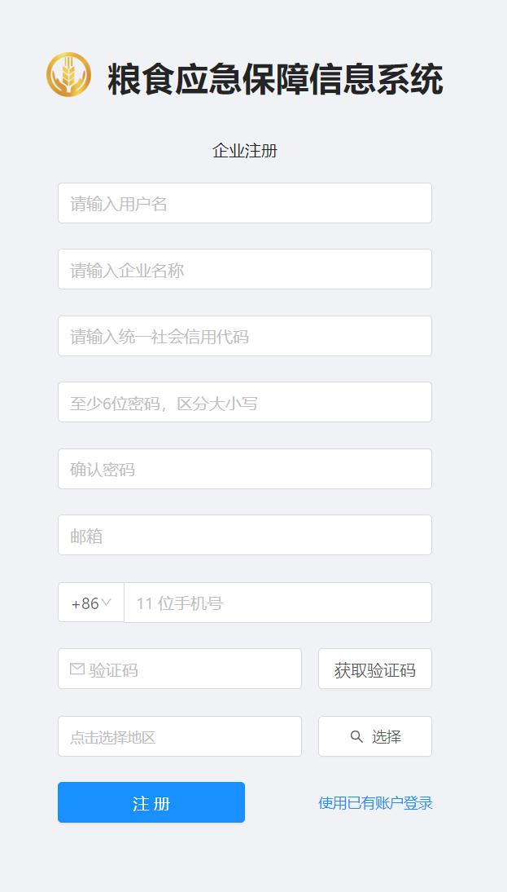
图2 企业注册界面
注意：公司名称和社会信用代码输入后不可修改；
每一个手机号只能绑定一个账户。
3.
企业账户注册后，由所在地县级管理员审核。审核通过后，账户绑定手机收到账户注册成功短信通知，即可登录系统进行信息填报。
二、信息填报
（一）通用信息
1.企业名称、统一社会信用代码，需严格按照营业执照填写。
2.实际经营地址，需具体到门牌号。
3.经纬度，按照“经度118.753746，纬度32.279730”格式填写。
4.应急级别，根据实际情况填写，可多选。
5.法人及联系人信息，按要求填写。
（二）类型选择
企业类型包括应急供应网点、应急配送中心、应急储运企业、应急加工企业以及应急保障中心五种。其中，前四种为必选类型，即企业需选择成为应急供应网点、应急配送中心、应急储运企业、应急加工企业中的一种；应急保障中心为可选类型，若企业同时具备供应、配送、储运、加工中的三种及以上功能，可同时选择应急保障中心填报信息。
（三）指标说明
1.应急供应网点
（1）企业指标。各项指标分别按照上一自然月的日平均量填报。
①原粮类：小麦、早籼稻、中晚籼稻、粳稻、大豆、油菜籽、玉米等项目分品类填写，若没有该品类则该项可不填或填0。
②产品类：小麦粉、早籼米、中晚籼米、粳米、豆油、菜籽油、淀粉、酒精等项目分品类填写，若没有该品类则该项可不填或填0。
（2）最大日供应能力。按实际情况填写最大值。
（3）实际日供应量。各项指标分别按照上一自然月的日平均供应量填报，测算公式“实际日供应量=上月供应总量÷上月天数”。
（4）生产状态。按实际情况填写。
2.应急配送中心
（1）企业指标。各项指标分别按照上一自然月的日平均量填报。
①原粮类：小麦、早籼稻、中晚籼稻、粳稻、大豆、油菜籽、玉米等项目分品类填写，若没有该品类则该项可不填或填0。
②产品类：小麦粉、早籼米、中晚籼米、粳米、豆油、菜籽油、淀粉、酒精等项目分品类填写，若没有该品类则该项可不填或填0。
（2）仓储能力
①库房仓容，包括标准库房仓容、简易仓容以及储粮罩棚。
②油罐罐容，填写所有油罐罐容总和。
（3）配送能力
①运输车辆数量。填写实际可使用运输车辆数。
②自有运输车辆数量。根据实际情况填写企业自有运输车辆数。
③日运输能力。按每日可使用运输车辆数、单车载重量及最大可接驳次数测算，测算公式“日运输能力=每日可使用运输车辆数×单车载重量×最大可接驳次数”。
④自有车辆日运输能力。按自有运输车辆数、单车载重量及最大可接驳次数测算，测算公式“自有车辆日运输能力=自有运输车辆数×单车载重量×最大可接驳次数”。
⑤辐射范围。按实际日常业务覆盖范围填写，国家级、省（自治区、直辖市）级写到区县，市、县级写到乡镇。
⑥辐射半径。按辐射范围测算平均辐射半径。
⑦辐射供应网点数量。填写辐射范围内供应网点数量。
⑧实际日配送量。填报上一自然月的日平均配送量，测算公式“实际日配送量=上月配送总量÷上月天数”。
（4）生产状态。按实际情况填写。
3.应急储运企业
（1）企业指标。各项指标分别按照上一自然月的日平均量填报。
原粮类：小麦、早籼稻、中晚籼稻、粳稻、大豆、油菜籽、玉米等项目分品类填写，若没有该品类则该项可不填或填0。
产品类：小麦粉、早籼米、中晚籼米、粳米、豆油、菜籽油、淀粉、酒精等项目分品类填写，若没有该品类则该项可不填或填0。

（2）物流能力
①运输车辆数量。填写实际可使用运输车辆数。
②自有运输车辆数量。根据实际情况填写企业自有运输车辆数。
③日运输能力。按每日可使用运输车辆数、单车载重量及最大可接驳次数测算，测算公式“日运输能力=每日可使用运输车辆数×单车载重量×最大可接驳次数”。
④自有车辆日运输能力。按自有运输车辆数、单车载重量及最大可接驳次数测算，测算公式“自有车辆日运输能力=自有运输车辆数×单车载重量×最大可接驳次数”。
⑤实际日运输量。填报上一自然月的日平均运输量，测算公式“实际日运输量=上月运输总量÷上月天数”。
（3）仓储能力
①库房仓容，包括标准库房仓容、简易仓容以及储粮罩棚。
②油罐罐容，填写所有油罐罐容总和。
生产状态，按实际情况填写。
4.应急加工企业
（1）企业指标。各项指标分别按照上一自然月的日平均量填报。
原粮类：小麦、早籼稻、中晚籼稻、粳稻、大豆、油菜籽、玉米等项目分品类填写，若没有该品类则该项可不填或填0。
产品类：小麦粉、早籼米、中晚籼米、粳米、豆油、菜籽油、淀粉、酒精等项目分品类填写，若没有该品类则该项可不填或填0。

（2）日加工能力。各项指标按照设计加工能力填写。
（3）实际日加工量。各项指标按照上一自然月的日平均加工量填报，测算公式“实际日加工量=上月加工总量÷上月天数”。
（4）生产状态。按实际情况填写。
5.应急保障中心
（1）企业指标。各项指标分别按照上一自然月的日平均量填报。
①原粮类：小麦、早籼稻、中晚籼稻、粳稻、大豆、油菜籽、玉米等项目分品类填写，若没有该品类则该项数量填0。
②产品类：小麦粉、早籼米、中晚籼米、粳米、豆油、菜籽油、淀粉、酒精等项目分品类填写，若没有该品类则该项数量填0。
（2）日加工能力（具有应急加工功能的企业填写）。各项指标按照设计加工能力填写。
（3）实际日加工量（具有应急加工功能的企业填写）。各项指标分别按照上一自然月的日平均加工量填写，测算公式“实际日加工量=上月加工总量÷上月天数”。
（4）最大日供应能力（具有应急供应功能的企业填写）。按实际情况填写最大值。
（5）实际日供应量（具有应急供应功能的企业填写）。各项指标分别按照上一自然月的日平均供应量填报，测算公式“实际日供应量=上月供应总量÷上月天数”。
（6）仓储能力
①库房仓容，包括标准库房仓容、简易仓容以及储粮罩棚。
②油罐罐容，填写所有油罐罐容总和。
（7）配送能力（具有应急配送功能的企业填写）
①运输车辆数量。填写实际可使用运输车辆数。
②自有运输车辆数量。根据实际情况填写企业自有运输车辆数。
③日运输能力。按每日可使用运输车辆数、单车载重量及最大可接驳次数测算，测算公式“日运输能力=每日可使用运输车辆数×单车载重量×最大可接驳次数”。
④自有车辆日运输能力。按自有运输车辆数、单车载重量及最大可接驳次数测算，测算公式“自有车辆日运输能力=自有运输车辆数×单车载重量×最大可接驳次数”。
⑤辐射范围。按实际日常业务覆盖范围填写，国家级、省（自治区、直辖市）级写到区县，市、县级写到乡镇。
⑥辐射半径。按辐射范围测算平均辐射半径。
⑦辐射供应网点数量。填写辐射范围内供应网点数量。
⑧实际日配送量。填报上一自然月的日平均配送量，测算公式“实际日配送量=上月配送总量÷上月天数”。
（8）物流能力（具有应急储运功能的企业填写）
①运输车辆数量。填写实际可使用运输车辆数。
②自有运输车辆数量。根据实际情况填写企业自有运输车辆数。
③日运输能力。按每日可使用运输车辆数、单车载重量及最大可接驳次数测算，测算公式“日运输能力=每日可使用运输车辆数×单车载重量×最大可接驳次数”。
④自有车辆日运输能力。按自有运输车辆数、单车载重量及最大可接驳次数测算，测算公式“自有车辆日运输能力=自有运输车辆数×单车载重量×最大可接驳次数”。
⑤实际日运输量。填报上一自然月的日平均运输量，测算公式“实际日运输量=上月运输总量÷上月天数”。
（9）生产状态。按实际情况填写。
（四）其他
1.企业基本信息每半年更改一次，其余信息按要求频次填写。
2.企业信息填写完成后点击【提交】。如审核未通过，账户绑定手机号将收到通知短信，告知退回意见。请企业信息填报人提交信息后注意查收短信，收到短信提醒后根据退回意见及时修改所填信息，尽快再次提交。
3.企业上报信息需经县、市、省级管理员逐级审核。

